X64混合编程

1. 设置VS的编译环境为X64
2. 添加一个.asm的文件
3. 设置项目属性

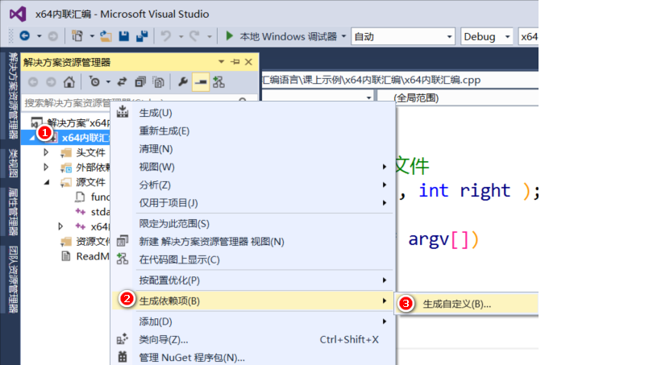

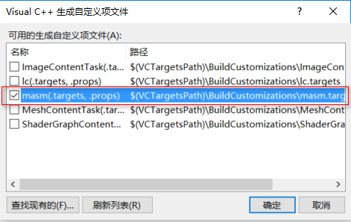

1. 设置文件属性

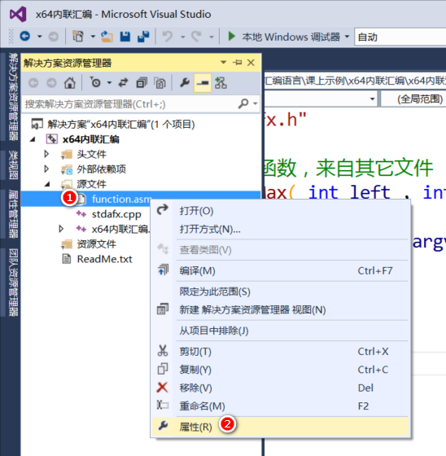

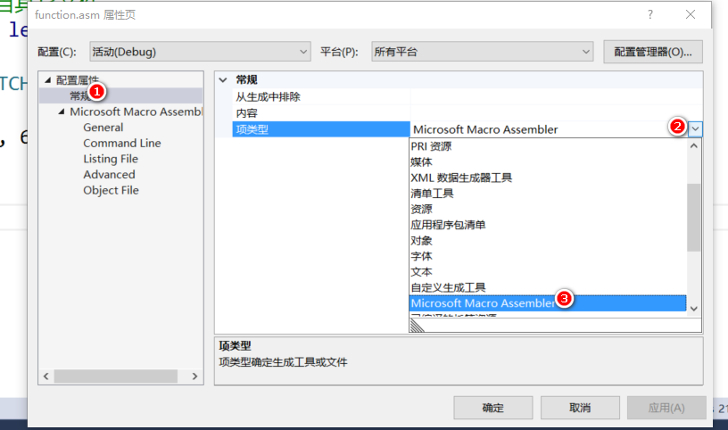

1. 在asm中编写汇编代码

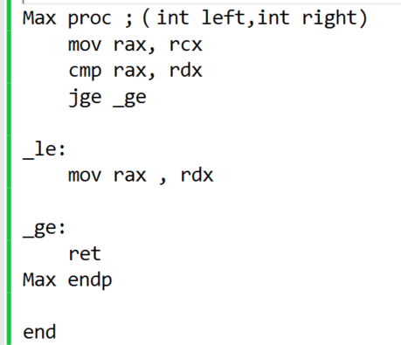

1. 在源文件中声明外部函数

|  |
| --- |
| // 声明一个外部函数，来自其它文件  // extern"C" 防止C++的名称粉碎机制,被c++名称粉碎机制糟蹋后  // 链接器就会报无法解析的外部符号的错误。  // 因为.asm文件的函数名没有经过名称粉碎机制  extern"C" int Max( int left , int right ); |